Tarptautinės kelių transporto sąjungos (IRU) duomenimis, 2019 m. 49 savaitę benzinas A-95 Argentinoje pabrango 6,8 proc., Ukrainoje–4,8 proc., Vengrijoje–2,6 proc., o Čilėje atpigo 9,7 proc. Dyzelinas analizuojamu laikotarpiu Argentinoje pabrango 7,4 proc., Ukrainoje–4,9 proc., Latvijoje–2,7 proc., o Čilėje atpigo 9,3 proc.

Per analizuojamą laikotarpį (47–49 savaites) benzinas A-95 Argentinoje pabrango 6,8 proc., Estijoje–5,2 proc., Ukrainoje–4,8 proc., o Čilėje atpigo 9,7 proc. Dyzelinas analizuojamu laikotarpiu Argentinoje pabrango 7,4 proc., Estijoje–5,2 proc., Ukrainoje–4,9 proc., o Čilėje atpigo 9,3 proc.

**Degalų kainos ES ir kitų šalių rinkose 2019 m. 47–49 savaitėmis**

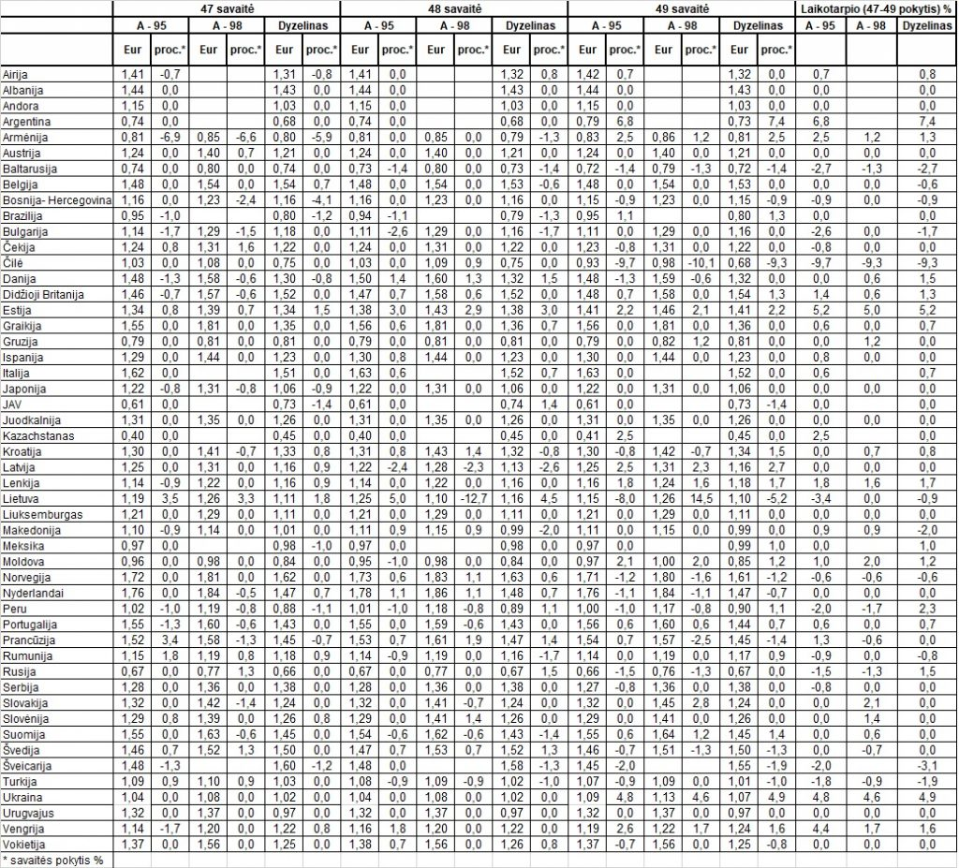

Šaltinis: IRU  
Parengė R. Zinkevičius, tel. (8 37) 39707